**SOS DOCUMENTAL**



**MANUAL INSTALACIÓN**

**Análisis y Desarrollo de Sistemas de Información**

Integrantes de proyecto

Einer Obeimar Méndez Palomino

Christian Andrés Rico Daza

Diana Marcela Diaz Diaz

Juan Camilo Rairan Rodríguez

Angie Bibiana López Rivera



Servicio Nacional de Aprendizaje (SENA)

Centro de Electricidad Electrónica y Telecomunicaciones (CEET)

(TELEINFORMATICA)

Bogotá D.C.

Contenido

**No se encontraron entradas de tabla de contenido.**

*Requerimientos de hardware*

La aplicación SOS Documental, necesita que el computador en donde se va a ejecutar tenga las siguientes características técnicas.

|  |  |
| --- | --- |
| **Procesador:** | Minimo intel pentium dual core |
| **Memoria** | Minimo 2 gb ram |
| **Espacio En Disco** | Min 60 gb disponibles |

|  |
| --- |
| IMPORTANTE: si no se cumple con estos requerimientos la aplicación no tendrá un buen rendimiento |

*Requerimientos software*

Los requerimientos de software para la aplicación SOS Documental son los siguientes:

|  |  |
| --- | --- |
| **Sistema Operativo:** | Windows 7,Windows 8, Windows 10Ubuntu |
| **Buscadores compatibles** | internet explorer,firefox,Google Chrome,Epiphany Browser. |

|  |
| --- |
| IMPORTANTE: Estos requerimientos son básicos para el buen funcionamiento de la aplicación. |

**Preparación para sistema operativo Windows**

La instalación del sistema SOS Documental requiere de algunos pasos previos, con el objetivo de lograr una instalación exitosa. Bajar programas desde Internet

**Bajar programas desde Internet**

**Base de datos**

**MySQL Workbench**

Es una herramienta visual de diseño de bases de datos que integra desarrollo de software, administración de bases de datos, diseño de bases de datos, gestión y mantenimiento para el sistema de base de datos [MySQL](https://es.wikipedia.org/wiki/MySQL).

**1.** Descargar MySQL para Windows

Desde el siguiente [enlace](https://dev.mysql.com/downloads/installer/)descarga la última versión disponible de MySQL totalmente gratis.

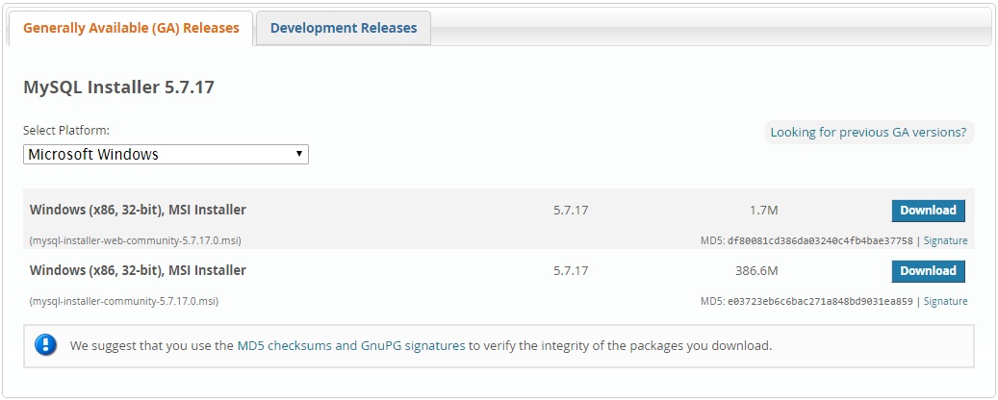

Te aparecerá una pantalla con la versión del Sistema Operativo que está actualmente instalado en tu PC y dos opciones a elegir. La primera opción descarga un pequeño instalador que se conecta con el servidor de MySQL para ir descargando los demás archivos mientras se va instalando. La segunda opción descarga el instalador completo y no se necesita de una conexión a Internet para realizar la instalación.

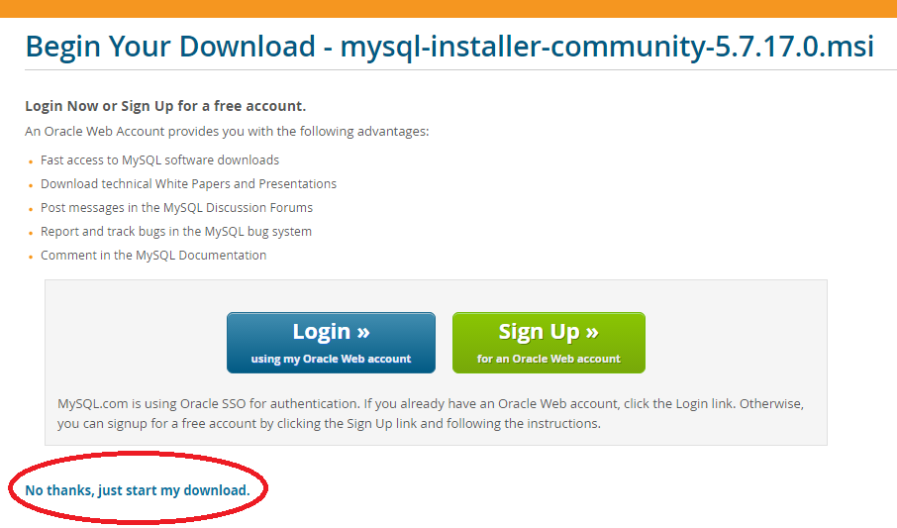

Después de seleccionar el instalador de tu preferencia te aparecerá una pantalla para que te registre en la página de MySQL.com y puedas autenticarte. Puedes evitar esta inscripción seleccionando la opción que está en círculo rojo **No thanks, just start my download**y se comenzara a descargar el instalador en la carpeta **Descargas** de tu PC.

**2.** Selecciona el tipo de instalación.

La instalación es muy sencilla, solo debes seguir el asistente y el te guiara hasta el final de la instalación. He seleccionado las pantallas más importantes para hacer una explicación más al detalle.

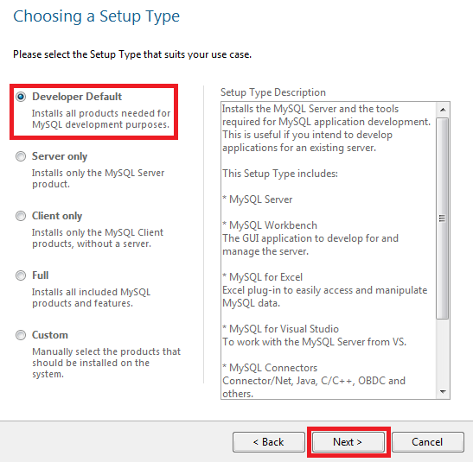

Selecciona el tiempo de instalación que deseas instalar de acuerdo a tus necesidades. La instalación **Developer Default** es la opción predeterminada y la que utilizan los desarrolladores y personas que recién se están iniciando en MySQL.

**3.** Instalar requerimientos

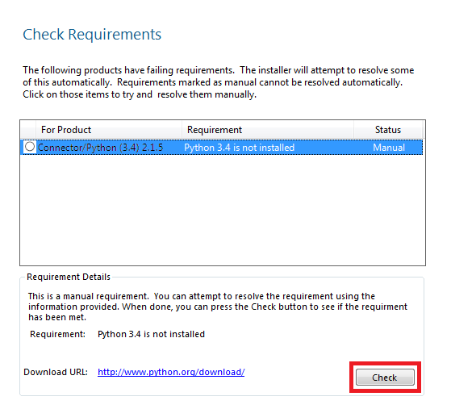

En el proceso de instalación te encontraras con pantallas similares a estas donde tendrás que presionar el botón **Check** que está en enmarcado en rojo. Esto iniciara el proceso en este caso para instalar los requerimientos que necesita el sistema, después se activara el botón **Next** para que puedas continuar.

**4**. Definir puerto de comunicación.

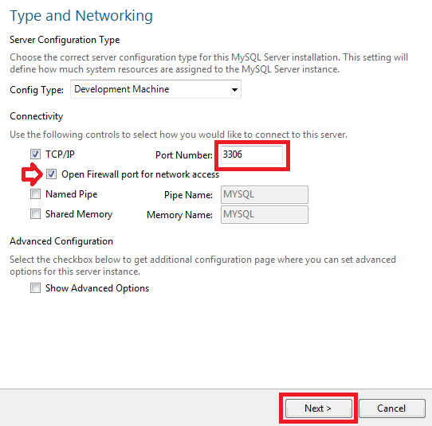

Me pareció importante mostrar esta pantalla porque indica el puerto por donde se comunica el MySQL, como este puerto es de conocimiento público, por motivos de seguridad podríamos cambiar el número de puerto a uno distinto.

**5.** Usuarios y roles

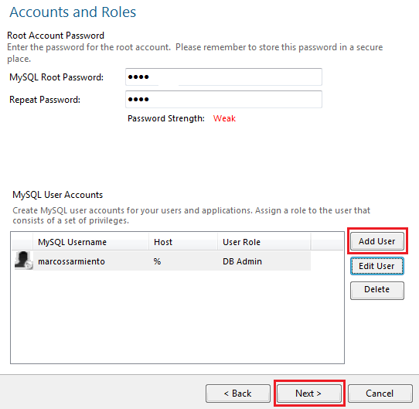

Al llegar a esta pantalla se nos solicitara ingresar una contraseña para el usuario root, que es el usuario administrador del MySQL. También podemos crear otros usuarios para usarlos en nuestra aplicación, mi recomendación es crear un usuario exclusivo para que su aplicación se conecte con el MySQL.

**6.** Configurando servicios

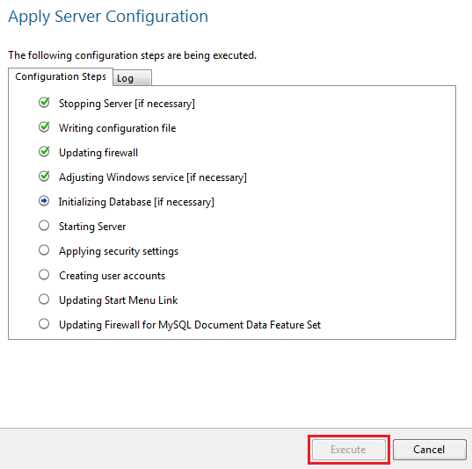

Al llegar a esta pantalla debemos dar click en el botón **Execute** para iniciar todos los servicios que hemos creado. Si todo es conforme el sistema podremos proseguir con la instalación.

**7.** Conectando al Servidor

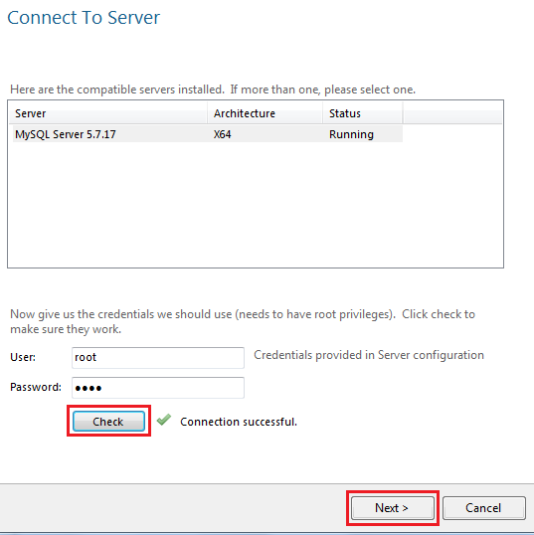

En esta opción nos solicitan que ingresemos el Password que les pusimos a los usuarios root. En la parte final del proceso de instalación el sistema verifica que todos los servicios funcionen correctamente y que el usuario root se pueda conectar con el servidor de MySQL.

**8.** Iniciando servicios

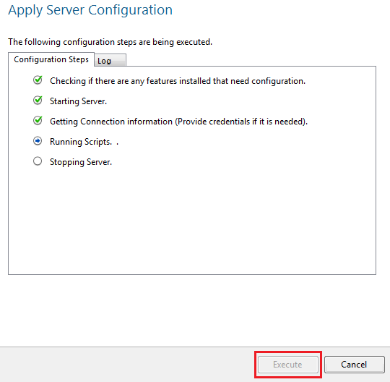

Finalmente, presionamos el botón Execute para que se inicien todos los servicios, si todo es conforme el proceso de instalación habrá concluido y nos mostrará la pantalla de administración Workbench.

**Instalación de Script**

Realizar la creación de la base de datos correspondiente del gestor documental SOS Documental

Teniendo en cuenta instalaciones previas ya expuestas anteriormente en el documento

Descargar la carpeta que esta anexada con el manual; la cual contiene dos documentos, uno correspondiente al script de la base de datos y el otro a las inserciones de la misma.

1. Abrir MySQL Workbench./ clic en el signo( +) encontrado en la mitad de la pantalla justo donde se resalta

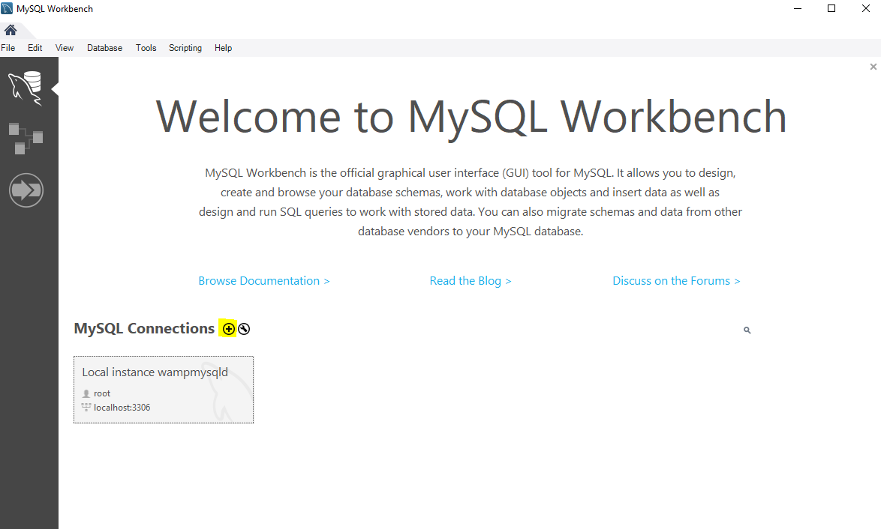

1. Digitar el nombre de la conexión :SOS Documental/ usuario :(root) , contraseña en blanco / puerto (Port): (3306) /clic en ‘OK’

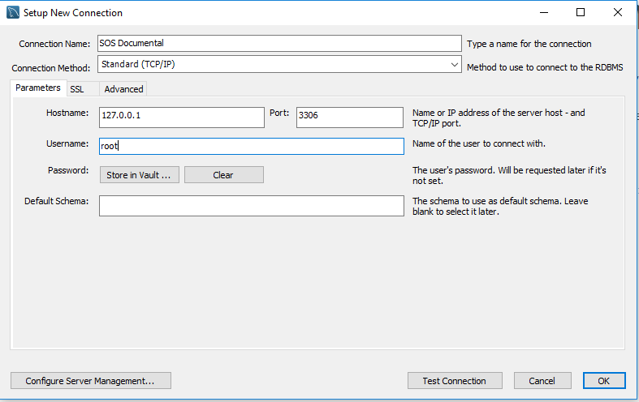

1. pantalla inicial con conexión creada./Clic en SOS Documental

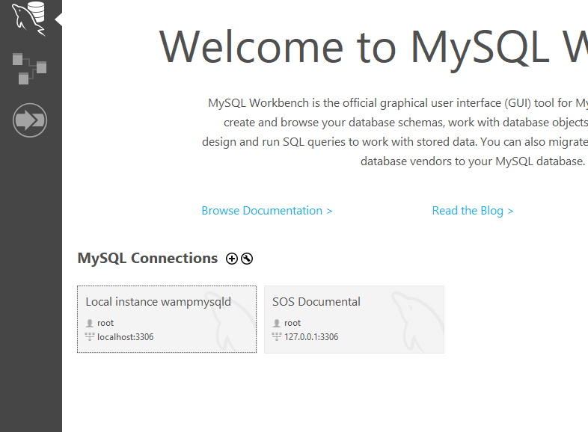

1. Clic en el logo de SQL que ha sido resaltado

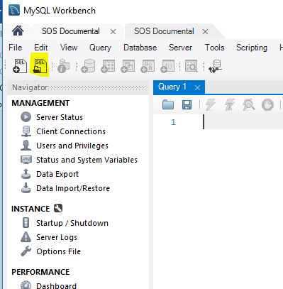

1. Seleccionar el archivo que se llama Base de datos (SOS Documental), el cual ya está previamente descargado

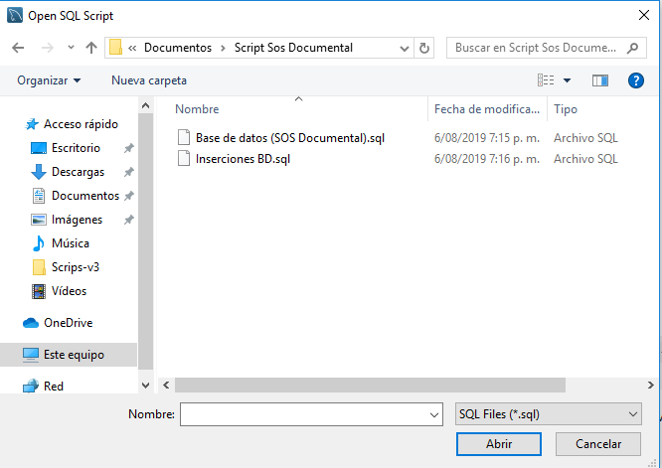

1. Nos aparecerá el script de la base de datos, iremos al final del script y lo ejecutaremos dándole clic en el logo resaltado en la imagen

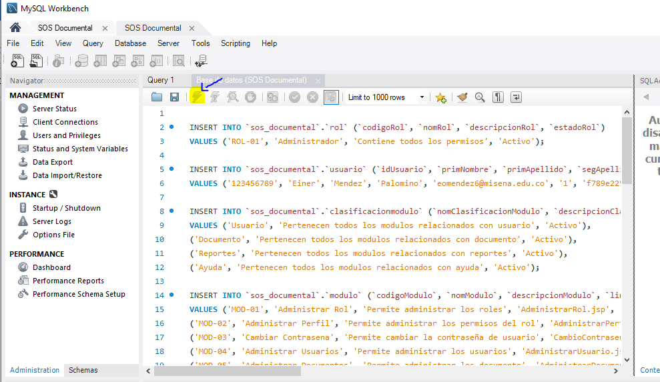

1. realizar el mismo procedimiento para agregar las inserciones documento llamado: (InserccionesBD)/Ejecutar

**Descargar JDK**

Lo que tenemos que hacer es ingresar a la pagina de Oracle <https://www.oracle.com/technetwork/es/java/javase/downloads/index.html> y damos en descargar **Java Platform (JDK) 8u111 / 8u112**

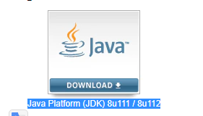

Seleccionamos según nuestro sistema operativo

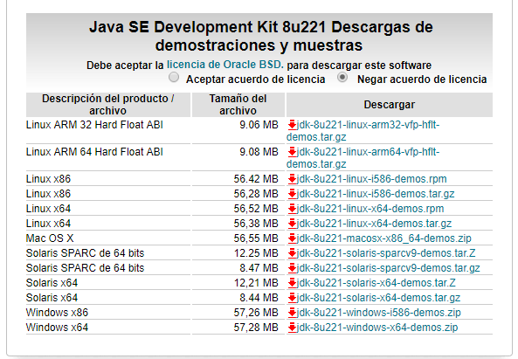

Nos enviara a la pagina de Oracle y debemos registrarnos, o en su defencto si tenemos una cuenta seria iniciar sesión y se nos iniciara automáticamente la descarga

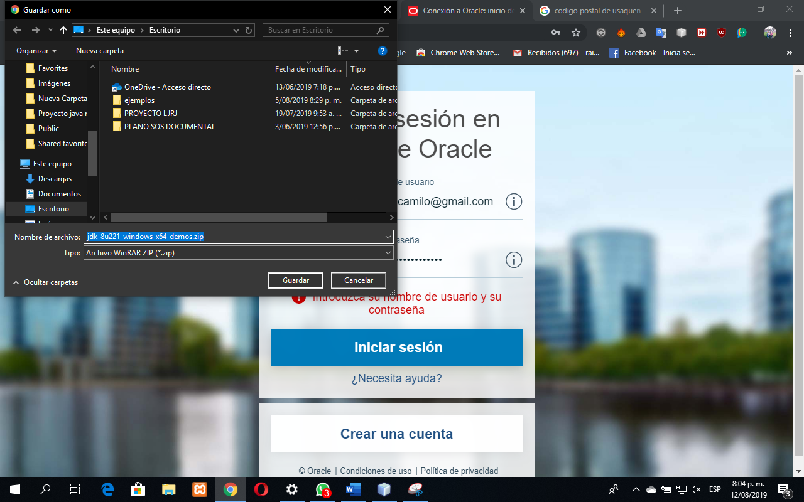

Se descomprimen los archivos y listo nos quedara la carpeta descomprimida, ya podemos seguir con el resto de la instalación

**Descargar Apache Tomcat**

Debemos ingresar a la página oficial de apache Tomcat <https://tomcat.apache.org/download-80.cgi>   
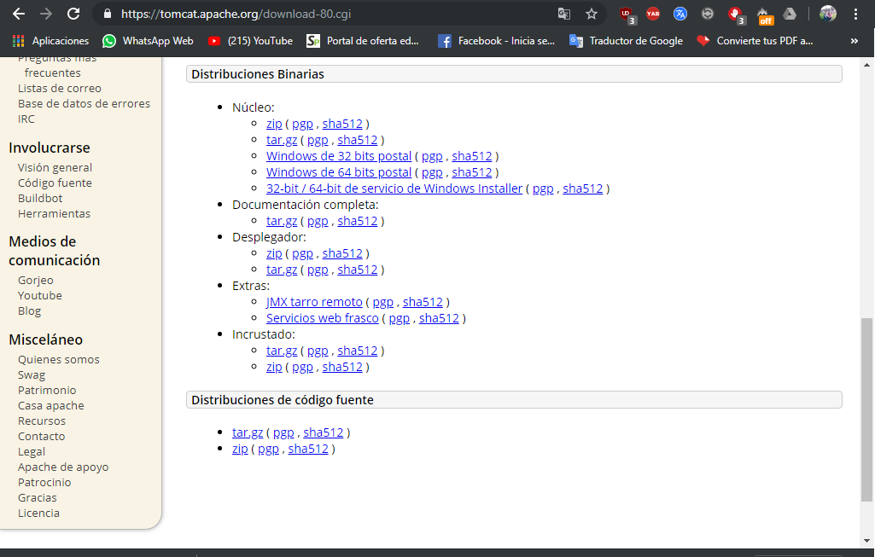

1. nos descargara un archivo comprimido como este



1. después de descargado lo descomprimimos   
   nos quedara una capeta como esta

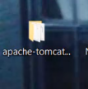

1. Esta carpeta la debemos mover al disco local C//:

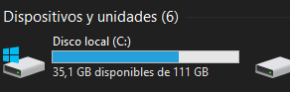

Y listo ya podremos usar nuestro servicio de apache Tomcat

1. nos dirigiremos al sistema, dándole clic en configuración avanzada del sistema

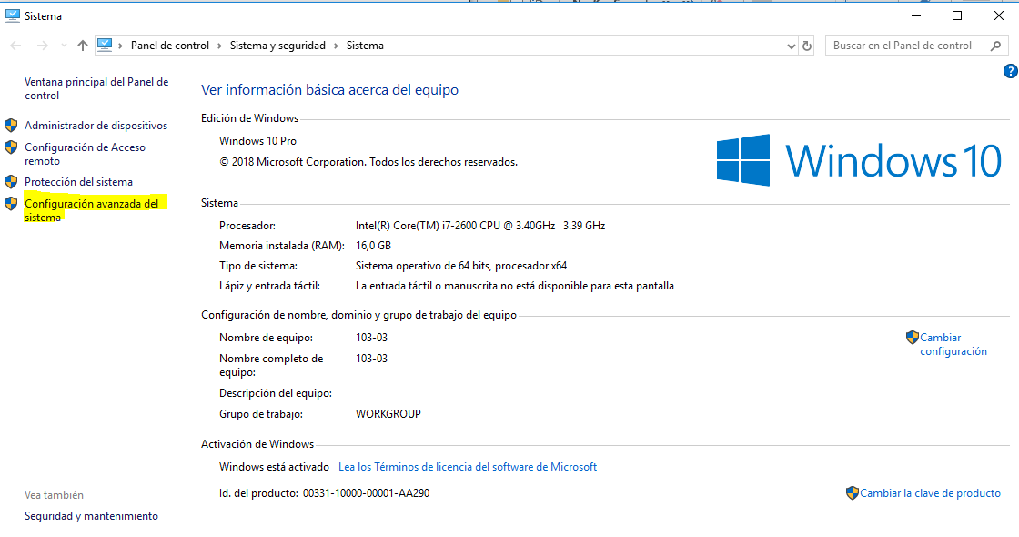

1. Al ingresar en la configuración avanzada le damos clic en variables de entorno, donde nos abrirá la siguiente pestaña , al ingresar en la pestaña de variables de entorno le daremos clic en nuevo, el de la parte inferior.

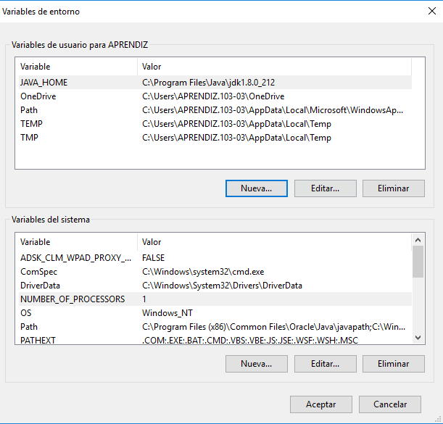

1. Creamos la variable JAVA_HOME le damos el valor de la variable dándole clic en examinar directorio

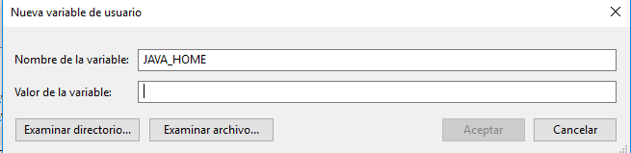

1. Al ingresar en examinar directorios, buscaremos la carpeta llamada JDK le daremos clic Y aceptar

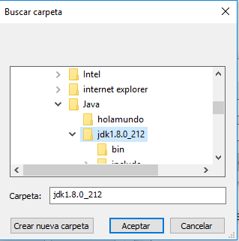

1. Una vez le demos clic a la carpeta podemos aceptar, de ese modo crearemos la variable JAVA_HOME

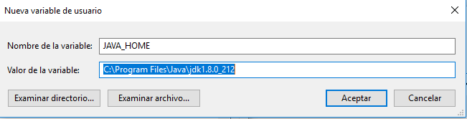

1. Realizaremos el mismo procedimiento para crear una variable llamada CATALINA_HOME pero esta vez examinaremos el directorio y buscaremos la carpeta de apache Tomcat que con anterioridad hemos descargado

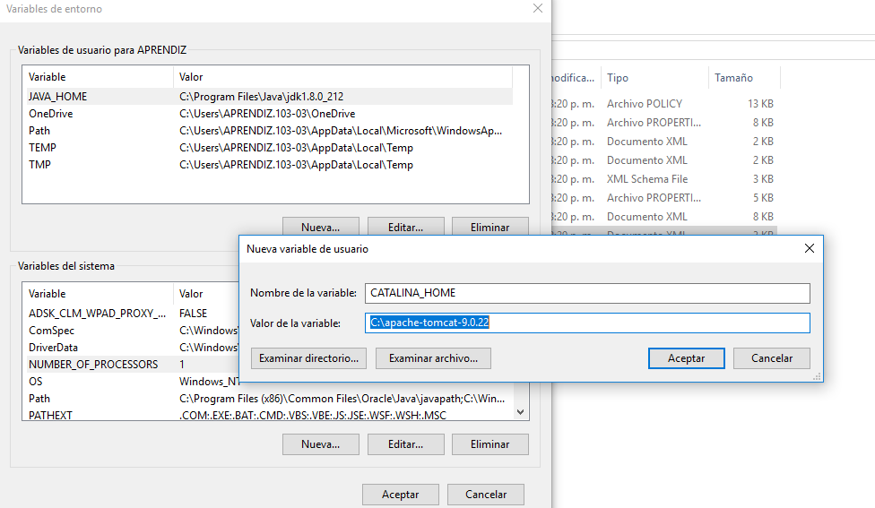

1. Una vez creada las variables se dará en editar, donde podremos editar las variables de entorno, le daremos en nuevo y escribiremos %CATALINA_HOME%\bin Y EN OTRO NUEVO %JAVA_HOME%\bin y le damos aceptar

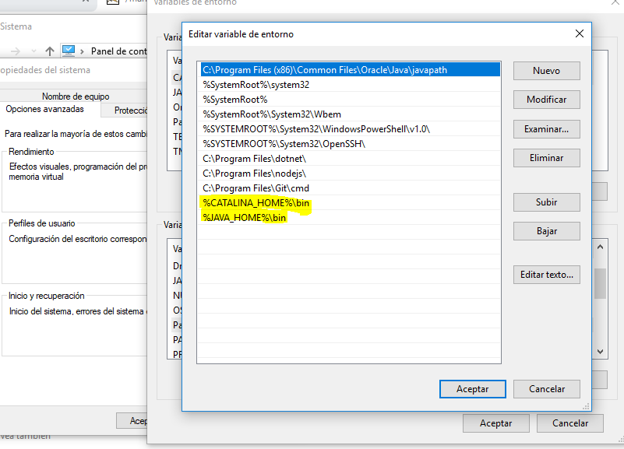

1. Luego de realizar nos dirigiremos a la carpeta apache Tomcat y desplegamos la carpeta webapps

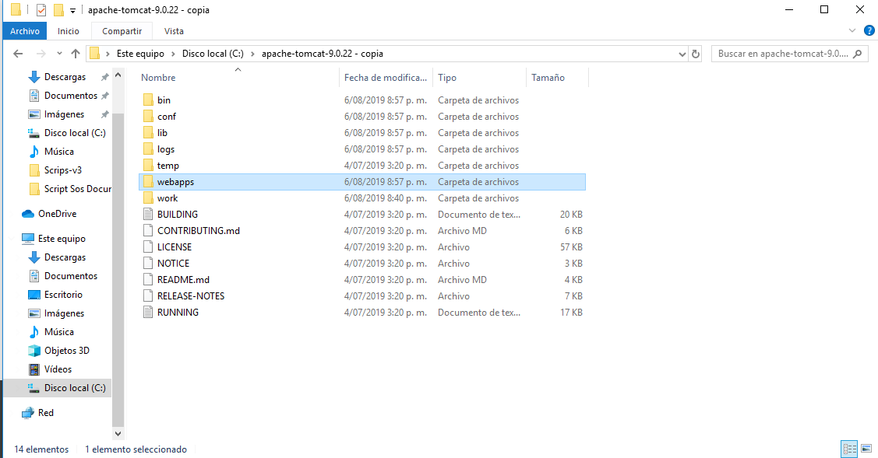

1. Al ingresar en esta carpeta se selecciona todos los documentos y los eliminamos

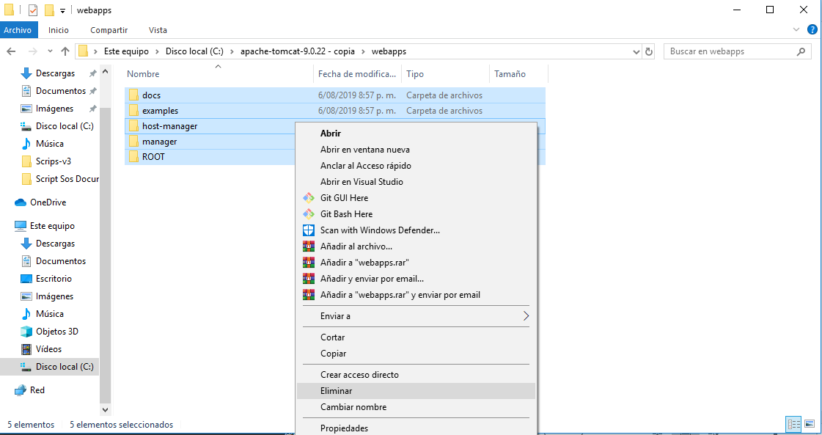

1. Luego vamos a la carpeta que esta junto con el proyecto y copiamos el archivo llamado ROOT.war

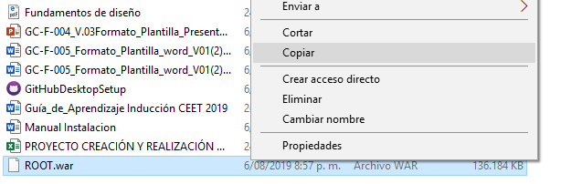

1. Y la pegamos el la carpeta que se encuentra en apache llamada webapps

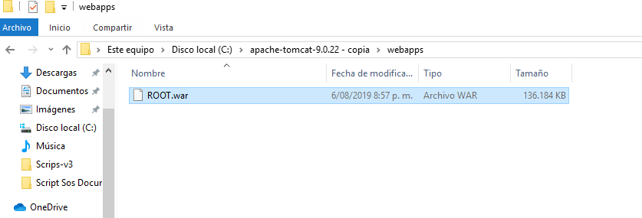

1. Después de copiar el documento ingresaremos al símbolo del sistema y escribiremos catalina run y lo ejecutamos ,dejamos abierto

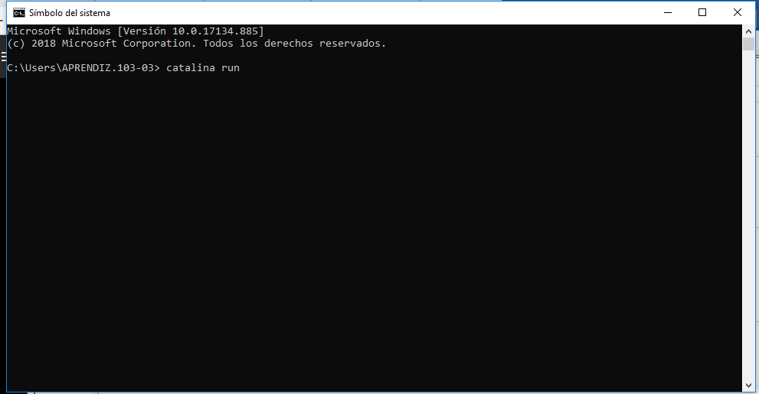

1. Para finalizar nos dirigiremos al navegador y digitaremos localhost:8080

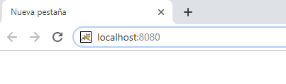

Y de esa manera podemos evidenciar la plataforma SOS Documental

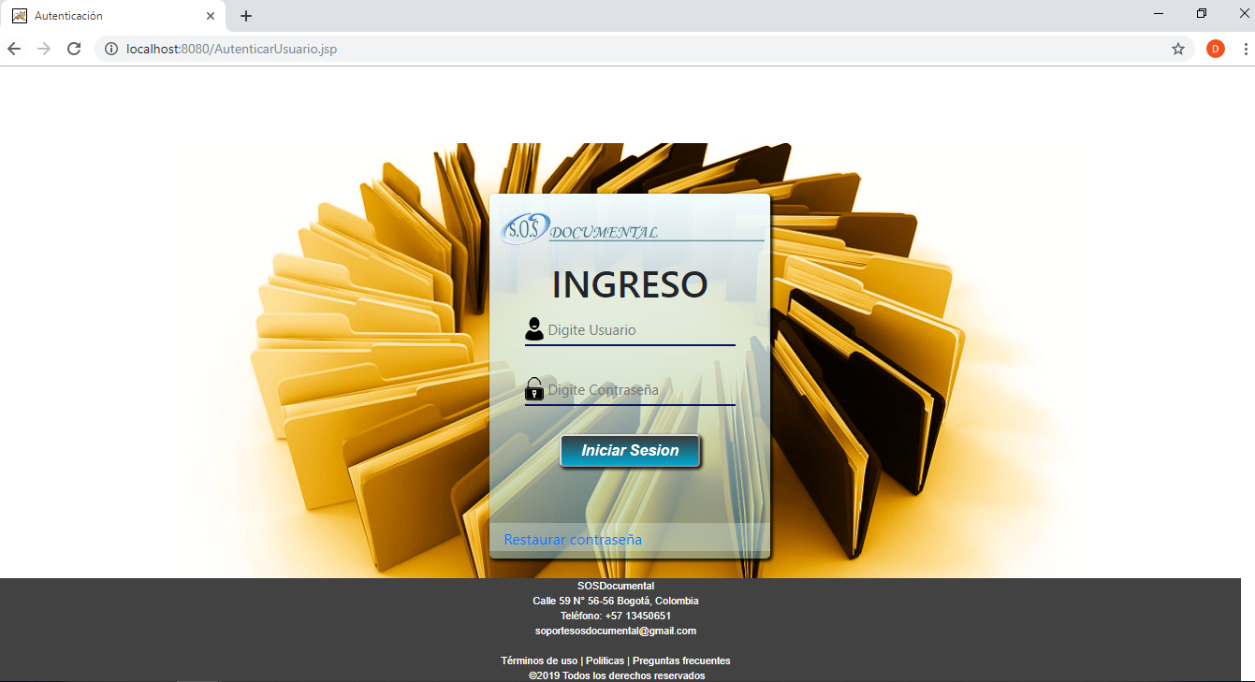

Las credenciales por defecto son:

Usuario:123456789

Contraseña: AbCd12345